Prvouka 2.B
Rast a vývin živočíchov
Zvieratá sa tiež od narodenia menia. Mení sa ich postava aj vzhľad. Postupne rastú, dospievajú, vyvíjajú sa, starnú.
Vyfarbi v tabuľke životné prejavy živočíchov.
príjem potravy | nakupovanie | dýchanie
vývin | rast | písanie
čítanie | pohyb | rozmnožovanie

Napíš po dva príklady živočíchov, ktorí používajú:
plutvy: krídla: končatiny:
............................... ......................................... .............................
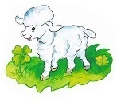
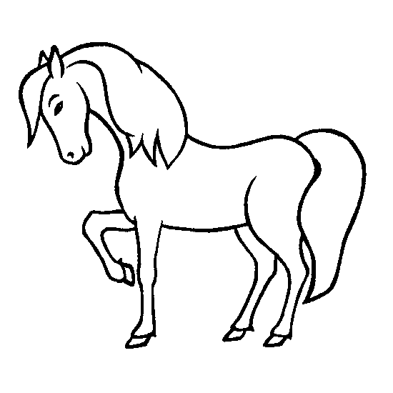
Spoj živočícha čiarou s jeho domovom.
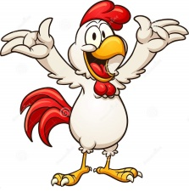
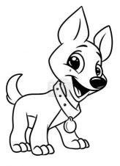
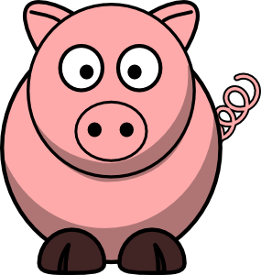
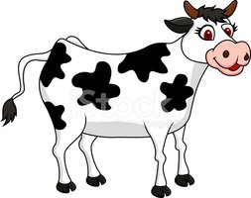

búda maštaľ salaš chliev stajňa kurín

